**Оглавление**

1.Легирование в металлургии. Классификация сталей. 2

2.Маркировка стали. 3

3. Влияние легирующих элементов на диаграмму состояния 4

4. Влияние легирующих элементов на критические точки. (см. 3) 5

5.Влияние легирующих элементов на диаграммы изотермического распада. 7

6. Классификация неметаллических включений по природе их происхождения 7

7. Деформируемость неметаллических включений и их влияние на механические свойства. 8

8. Примеси в стали и их влияние на свойства сталей (см. 7). 8

9. Фазы в легированных сталях. Твердые растворы на основе железа. 10

10. Структура и свойства легированного феррита. 10

11.Структура и свойства легированного аустенита. 11

12.Кабиды и нитриды. 13

13.Интерметаллиды. 15

14.Фазовые превращения в легированных сталях. Образование аустенита при нагреве. 16

15.Структурная наследственность в стали. 17

16. Растворение карбидов и нитридов в аустените. 18

17.Рост зерна аустенита. 19

18.Превращение переохлажденного аустенита. Влияние легирующих элементов на устойчивость переохлажденного аустенита. 19

# 1.Легирование в металлургии. Классификация сталей.

Для улучшения физических, химических, прочностных и технологических свойств стали легируют, вводя в их состав различные легирующие элементы (хром, марганец, никель и др.). Легированные стали могут содержать один или несколько легирующих элементов, которые придают им специальные свойства. Легирующие элементы вводят в сталь для повышения ее конструкционной прочности. Марганец и кремний являются постоянными спутниками практически в любой стали, их вводят при ее производстве. Кремний, наряду с марганцем и алюминием является основным раскислителем стали. Марганец также используется для "связывания" находящейся в стали серы и устранения явления красноломкости (охрупчивание сталей при высоких температурах, вызываемое оплавлением примесей по границам кристаллов примесью серы). Содержание элементов обычно находится в пределах 0,30 - 0,70% Mn, 0,17-0,37% Si и порядка 0,03% Al. В этих пределах они называются технологическими примесями и не являются легирующими элементами. Специальное введение марганца, кремния и алюминия выше указанных диапазонов для придания стали определенных потребительских свойств уже будет являться легированием. Кремний не является карбидообразующим элементом, и его количество в стали ограничивают до 2%. Он значительно повышает предел текучести и прочность стали и при содержании более 1% снижает вязкость, пластичность и повышает порог хладноломкости.

Классификация сталей.

*1.Качественные углеродистые стали*

Качественные стали поставляют с гарантированными механическими свойствами и химическим составом (группа В). Степень раскисленности, в основном, спокойная.  
Конструкционные качественные углеродистые стали. Маркируются двухзначным числом, указывающим среднее содержание углерода в сотых долях процента. Указывается степень раскисленности, если она отличается от спокойной.  
Пример: сталь 08 кп, сталь 10 пс, сталь 45. Содержание углерода, соответственно, 0,08 %, 0,10 %, 0.45 %.

Инструментальные качественные углеродистые стали маркируются буквой У (углеродистая инструментальная сталь) и числом, указывающим содержание углерода в десятых долях процента.  
Пример: сталь У8, сталь У13. Содержание углерода, соответственно, 0,8 % и 1,3 %

Инструментальные высококачественные углеродистые стали. Маркируются аналогично качественным инструментальным углеродистым сталям, только в конце марки ставят букву А, для обозначения высокого качества стали.  
Пример: сталь У10А.

Главными качественными признаками стали являются более жесткие требования по химическому составу и прежде всего по содержанию вредных примесей, таких как фосфора и серы. Ниже приведено предельное содержание фосфора и серы, % (не более), в сталях разной категории качества:

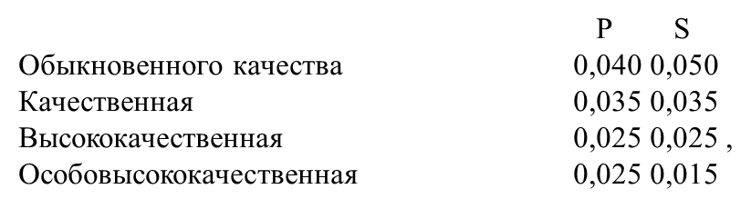

*2.Легированные инструментальные стали*

В начале марки указывается однозначное число, показывающее содержание углерода в десятых долях процента. При содержании углерода более 1 %, число не указывается. Далее перечисляются легирующие элементы, с указанием их содержания. Некоторые стали имеют нестандартные обозначения.

[Инструментальные легированные стали. Маркировка инструментальных легированных сталей.](http://www.mtomd.info/archives/1651)

Пример: сталь 9ХС, сталь ХВГ.

*3.Быстрорежущие инструментальные стали*

Р – индекс данной группы сталей (от rapid – скорость). Содержание углерода более 1%. Число показывает содержание основного легирующего элемента – вольфрама. Если стали содержат легирующие элементы, то их содержание указывается после обозначения соответствующего элемента.

Пример: сталь Р18. В указанной стали содержание вольфрама – 18 %.

*4.Шарикоподшипниковые стали*

Ш – индекс данной группы сталей. Х – указывает на наличие в стали хрома. Последующее число показывает содержание хрома в десятых долях процента, в указанных сталях, соответственно, 0,6 % и 1,5 %. Также указываются входящие с состав стали легирующие элементы. Содержание углерода более 1 %. Пример: сталь ШХ6, сталь ШХ15ГС.

*5.*[*Автоматные стали*](http://www.mtomd.info/archives/1636)

обозначают буквой (А) и цифрой обозначают содержание углерода в сотых долях процента.

# 2.Маркировка стали.

Легирующие элементы имеют следующие обозначения: хром (Х), никель (Н), марганец (Г), кремний (С), молибден (М), вольфрам (В), титан (Т), тантал (Та), алюминий (Ю), ванадий (Ф), медь (Д), бор (Р), кобальт (К), ниобий (Б), цирконий (Ц), селен (Е), редкоземельные металлы (Ч). Цифра, стоящая после буквы, указывает на содержание легирующего элемента в процентах. Если цифра не указана, то легирующего элемента содержится 0,8-1,5 %, за исключением молибдена и ванадия (содержание которых в сталях обычно до 0.2-0.3%). В конструкционных качественных легированных сталях две первые цифры показывают содержимое углерода в сотых долях процента.

Буква «А» в конце марки указывает, что сталь относится к категории высококачественной (ЗОХГСА), если та же буква в середине марки — то сталь легирована азотом (16Г2АФ), а в начале марки буква «А» указывает на то, что сталь автоматная повышенной обрабатываемости (А35Г2). Индекс «АС» в начале марки указывает, что сталь автоматная со свинцом (АС35Г2).

Особовысококачественная сталь обозначается, добавлением через дефис в конце марки буквы «Ш» (ЗОХГС-Ш или ЗОХГСА-Ш).

Сталь, не содержащая в конце марки букв «А» или «Ш», относится к категории качественных (ЗОХГС).

Маркировка марок жаропрочных и жаростойких сплавов на железоникелевой и никелевой основах состоит только из буквенных обозначений элементов, за исключением никеля, после которого указывается цифра, обозначающего среднее содержание в процентах.

Например, сплав состава: 0,12 % С; 14,0—16,0 % Сr; 34,0—38,0 % Ni; 1,1—1,5 % Ti; 2,8—3,5 % W; остальное Fe обозначается ХН35ВТ (ЭИ612), а сплав: <0,07 % С; 19,0-22,0 % Сr; 2,4-2,8 % Ti; 0,6-1,0 % Al; <4,0 % Fe; остальное —Ni обозначается ХН77ТЮР (ЭИ437).

Шарикоподшипниковые стали маркируют буквами (ШХ), после которых указывают содержания хрома в десятых долях процента;

Быстрорежущие стали (сложнолегированые) обозначаются буквой (Р), следующая цифра обозначает содержание вольфрама в процентах;

Автоматные стали обозначают буквой (А) и цифрой обозначают содержание углерода в сотых долях процента.

Углеродистые стали обыкновенного качества содержат повышенное количество серы и фосфора. Маркируются Ст.2кп., БСт.3кп, ВСт.3пс, ВСт.4сп.  
Ст – индекс данной группы стали. Цифры от 0 до 6 – это условный номер марки стали. С увеличением номера марки возрастает прочность и снижается пластичность стали. По гарантиям при поставке существует три группы сталей: А, Б и В. Для сталей группы А при поставке гарантируются механические свойства, в обозначении индекс группы А не указывается. Для сталей группы Б гарантируется химический состав. Для сталей группы В при поставке гарантируются и механические свойства, и химический состав.

Индексы кп, пс, сп указывают степень раскисленности стали: кп – кипящая, пс – полуспокойная, сп – спокойная.

# 3. Влияние легирующих элементов на диаграмму состояния

Классификацию легирующих элементов можно проводить по степени сродства легирующих элементов к углероду по сравнению со сродством к нему железа. Различают карбидообразующие и некарбидообразующие легирующие элементы. Карбидообразующие легирующие элементы (Ti, Zr, V, Nb, Та, Сr, Mo, W, Мn), а также железо могут образовывать в стали карбиды. Некарбидообразующие элементы (Сu, Ni, Со, Si, Аl) карбидов в стали не образуют. Склонность к карбидообразованию у легирующих элементов тем сильнее, чем менее достроена d-оболочка у металлического атома.

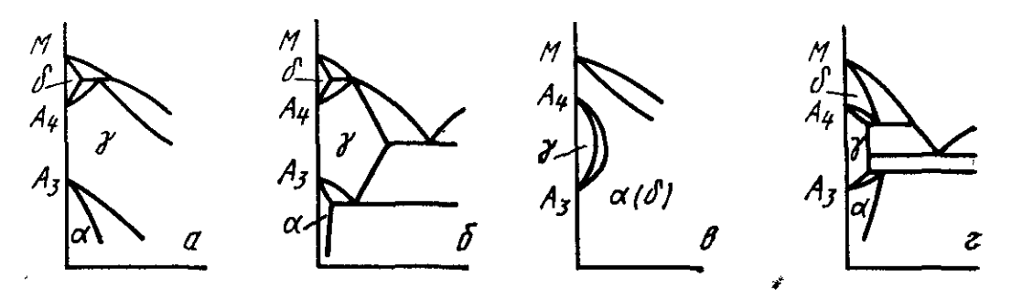

Рис. 1. Влияние легирующих элементов на вид γ(гамма) -области диаграммы железо — легирующий элемент по Ф. Веферу а — открытая; б — расширенная; в — закрытая; г — суженная

Легирующие элементы изменяют температуру полиморфных превращений в железе, т. е. точки А3 и А4, тем самым влияя на вид диаграмм железо — элемент.

По влиянию легирующих элементов на диаграмму состояния их можно разделить на две группы, каждая из которых в свою очередь делится на две подгруппы.

*К первой группе* относятся легирующие элементы, расширяющие γ -область (рис.1,а, б). Расширение - γ -области будет происходить в том случае, если легирующий элемент повышает точку А4 и понижает точку Аз. При этом возможно существование γ -фазы во всем интервале концентраций (открытая γ -область) и ограничение области существования γ -фазы вследствие появления новых фаз и образования гетерогенных областей (расширенная γ -область). Таким образом, легирующие элементы первой группы можно еще разделить на элементы, образующие с железом сплавы со структурой неограниченного гомогенного твердого раствора (рис. 1,а), к ним относятся никель, марганец, кобальт, палладий, платина, и на элементы, образующие сплавы, в которых гомогенная область ограничивается гетерогенной вследствие образования новых фаз (рис. 1,б). К таким элементам относятся углерод, азот, медь, цинк.

*Ко второй группе* относятся элементы, сужающие γ -область (рис. 1,в,г). Сужение γ -области будет происходить в том случае, если легирующий элемент понижает точку А4 и повышает точку A3. При определенной концентрации легирующего элемента может происходить полное замыкание γ -области. В этой группе различают также двойные системы с замкнутой γ -областью и гомогенной γ -областью (закрытая γ -область, рис. 1,в) и системы, в которых γ -область ограничена областью гетерогенных структур (суженная γ -область, рис. 1,г). Таким образом, легирующие элементы второй группы разделяют на элементы, образующие с железом сплавы с полностью замкнутой – γ -областью и образованием гомогенной α -области (бериллий, алюминий, кремний, ванадий, хром, молибден, вольфрам, титан, мышьяк, олово, сурьма), и элементы, образующие с железом сплав с суженной γ -областью, ограниченной гетерогенной областью (рений).

Столь различное влияние легирующих элементов на полиморфизм железа и на вид диаграмм железо — легирующий элемент обусловлено влиянием различных факторов: изоморфностью легирующего элемента одной из модификаций железа (γ или а), различием атомных радиусов железа и легирующего элемента, характером и энергией межатомного взаимодействия, электронным строением атомов железа и легирующего элемента.

При легировании железа несколькими элементами одновременно их влияние на получение γ - и α -фаз не суммируется. Более того, в ряде случаев их влияние может быть даже противоположно действию этого элемента в двойном сплаве. Например, хром в тройном твердом растворе Fe—Cr—Ni способствует получению γ -, а не α -фазы, как в двойных сплавах Fe—Сr.

Легирующие элементы по-разному влияют на расширение или сужение γ -области на диаграмме железо — легирующий элемент. Если для углерода и азота, образующих с железом твердый раствор внедрения, расширение области γ -фазы связано с наличием больших позиций внедрения (октаэдрических пор) в гранецентрированной кубической решетке (г. ц. к.), то для легирующих элементов, дающих с железом твердый раствор замещения, одной из причин расширения или сужения - γ -области может быть изменение скрытой теплоты превращения при перестройке г. ц. к. решетки в о. ц. к..

# 4. Влияние легирующих элементов на критические точки. (см. 3)

Легирующие элементы значительно влияют на критические точки в сталях. В частности, они могут интенсивно смещать точку Ас1 в стали. Подобное влияние легирующих элементов связано с двумя факторами.

Критическая температура Ас1 в углеродистой стали отвечает превращению эвтектоидной смеси перлита α + Fe3C в аустенит путем фазового перехода α → γ, диссоциации карбида и растворения углерода в γ -железе. С одной стороны, легирующие элементы изменяют температуру α → γ -превращения для феррита, входящего в состав эвтектоида (перлита), и, с другой стороны, влияют на температуру диссоциации эвтектоидных карбидов и последующего растворения углерода и легирующих элементов в γ -железе.

|  |  |
| --- | --- |
|  |  |
| Рис. 4. Влияние  Легирования  на положение  точки Ac1 в  стали. | Рис. 5. Влияние  легирования на  содержание  углерода в  эвтектоиде |

Как правило, карбидообразующие элементы повышают температуру диссоциации карбидов, и если при этом они также повышают температуру α - γ -превращения, то влияние их на точку Ас1 особенно сильно (рис. 4).

Некарбидообразующие элементы, растворяясь в цементите, несколько понижают температуру диссоциации карбида. При этом никель и марганец понижают температуру α - γ -перехода и, следовательно, снижают точку Ас1. Хром до 12—13,% слабо повышает точку Ас1 а при содержании более 14% наблюдается резкое повышение температуры Ас1. Повышение точки Ac1 обусловлено более сильным влиянием повышенных температур диссоциации эвтектоидных карбидов.

Закономерности влияния элементов на критические точки в основном сохраняются и в сталях, содержащих одновременно несколько легирующих элементов.

Легирующие элементы значительно влияют и на положение эвтектоидной точки S и предельную концентрацию углерода в аустените (точку Е). Некарбидообразующие элементы (никель, кобальт, кремний), растворяясь в феррите и замещая часть атомов железа в его решетке, тем самым уменьшают содержание железа в эвтектоиде и смещают точку S в сторону меньших содержаний углерода (рис. 5). Аналогично влияют и карбидообразующие элементы карбиды которых участвуют в образовании эвтектоида (например, Мn и Сr). Такие элементы, как Мо и W, сначала уменьшают, а затем увеличивают содержание углерода в эвтектоиде. Имеются сведения, что сильные карбидообразующие элементы Ti, Nb и V, незначительно растворяющиеся в феррите и образующие стойкие карбиды, которые не участвуют в образовании эвтектоида, уменьшают количество эвтектоида в стали и увеличивают содержание углерода в эвтектоиде, т. е. смещают точку S в сторону больших концентраций углерода. В то же время, если Ti, Nb и V растворены в аустените, то они снижают содержание углерода в эвтектоиде (рис. 5). Большинство легирующих элементов понижает предел растворимости углерода в у -железе и, следовательно, смещает точку Е на диаграмме Fe—Fe3C в сторону меньших концентраций углерода.

# 5.Влияние легирующих элементов на диаграммы изотермического распада.

По структуре после охлаждения на воздухе выделяются три основных класса сталей:

- перлитный;

- мартенситный;

- аустенитный.

Стали перлитного класса характеризуются малым содержанием легирующих элементов; мартенситного – более значительным содержанием; аустенитного – высоким содержанием легирующих элементов. Диаграммы изотермического распада аустенита

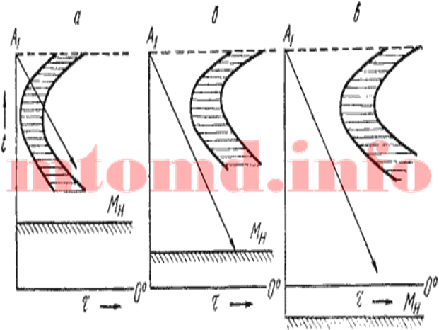

*а – для сталей перлитного класса; б – для сталей мартенситного класса; в – для сталей аустенитного класса*

По мере увеличения содержания легирующих элементов устойчивость аустенита в перлитной области возрастает, а температурная область мартенситного превращения снижается.

Для сталей перлитного класса кривая скорости охлаждения на воздухе пересекает область перлитного распада (рисунок а), образуются структуры перлита, сорбита или троостита.

Для сталей мартенситного класса область перлитного распада сдвинута вправо (рисунок, позиция б). Аустенит переохлаждается до температуры мартенситного превращения и происходит образование мартенсита.

Для сталей аустенитного класса увеличение содержания углерода и легирующих элементов сдвигает вправо область перлитного распада, а также снижает мартенситную точку, переводя ее в область отрицательных температур (рисунок, позиция в). Сталь охлаждается на воздухе до комнатной температуры, сохраняя аустенитное состояние.

# 6. Классификация неметаллических включений по природе их происхождения

К неметаллическим включениям относятся химические соединения, образовавшиеся в стали в процессе ее производства – выплавки и разливки. Они существенно влияют на качество и свойства стальных изделий, их эксплуатационные характеристики в зависимости от природы, количества, формы, размера и характера распределения.

Неметаллические включения по природе их происхождения:

1.Эндогенные неметаллические включения – соединения, образовавшиеся в стали в результате химических реакций, протекающих в процессе ее выплавки, раскисления и разливки, и вследствие изменения растворимости примесей в прроцессе кристаллизации слитка.

2.Экзогенные неметаллические включения – частицы различных соединений, попавшие в жидкую сталь или в слиток извне, в т.ч. из шихтовых материалов, огнеупорной футеровки сталеплавильных агрегатов и устройств и т.п.

# 7. Деформируемость неметаллических включений и их влияние на механические свойства.

Деформируемость включений при горячей пластической деформации стали (рис. 7). Величина v характеризует степень деформации включений и представляет определенную долю от степени деформации слитка. При v=l включения деформируются в той же степени, как и сталь.

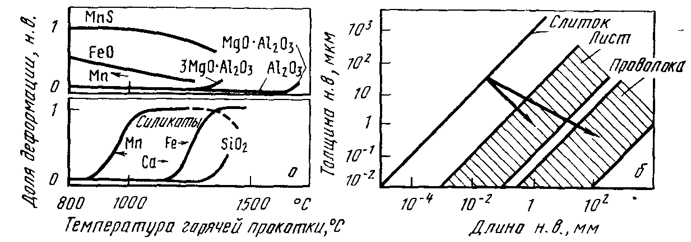

Рис. 7 Деформируемость (а) и (второй рис не нужен) изменение размеров (б) неметаллических включений (и.в.) при горячей пластической деформации (М. А. Штремель)

Из приведенных данных видно (рис. 7, а), что наиболее легко деформируются сульфиды MnS.

*Сера.* Если сера связана в сульфид железа FeS при относительно низких температурах горячей деформации стали вследствие расплавления эвтектики сульфида железа (988°С), наблюдается красноломкость стали. Увеличение содержания серы в стали мало влияет на прочностные свойства, но существенно изменяет вязкость стали и ее анизотропию в направлениях поперек и вдоль прокатки. Повышение содержания серы снижает сопротивление стали вязкому разрушению.

*Фосфор.* В конструкционных улучшаемых сталях фосфор ответственен за проявление обратимой отпускной хрупкости. В этом случае влияние его на порог хладноломкости особенно сильно (0,010 % Р повышает температуру перехода на ~40°С).

*Водород* может входить в состав твердого раствора стали и выделяться в газообразном состоянии, скапливаясь в порах металла, при этом в стали образуются флокены.

# 8. Примеси в стали и их влияние на свойства сталей (см. 7).

Примесями называют химические элементы, перешедшие в состав стали в процеесе ее производства как технологические добавки или как составляющие шихтовых материалов.

Примеси в стали подразделяют на постоянные (обыкновенные), случайные и скрытые (вредные). *Постоянными примесями* в стали являются марганец и кремний, которые как примеси имеются практически во всех промышленных сталях. Содержание марганца в конструкционных сталях обычно 0,3-0,8 %, в инструментальных сталях меньше (0,15-0,40 %). Введение марганца необходимо для перевода серы из сульфида железа в сульфид марганца. Кремний в хорошо раскисленных (спокойных) сталях обычно 0,17-0,37 %. В неполной мере раскисленных низкоуглеродистых (0,2% С) сталях его содержится меньше: в полуспокойных 0,05-0,017 %, в кипящих <0,07 %. В нержавеющих и жаропрочных, нелегированных кремнием сталях его может содержаться до 0,8 %.

Скрытыми примесями в стали являются сера, фосфор, мышьяк и газы: водород, азот и кислород. Однако в последнее время азот, серу, фосфор иногда используют в качестве легирующих добавок для обеспечения ряда особых свойств сталей.

Как правило, для примесей устанавливается только верхний предел содержания в марочнике. Исключение составляют лишь марганец и кремний, количество которых регламентируется нижним и верхним пределом, как для примесей, так и для легирующих добавок.

Вредные примеси сера, фосфор и газы присутствуют практически во всех сталях и в зависимости от типа стали они могут оказывать на свойства различное влияние.

в металлургии широко используют различные технологические процессы для очистки Ме от примесей: рафинирующие переплавы (электрошлаковый, вакуумно-дуговой), вакуумная индукционная плавка, внепечная обработка стали синтетическими шлаками, вакуумирование в ковше и др.

***Сера***

Если сера связана в сульфид железа FeS наблюдается красноломкость стали. При более высоких температурах горячей пластической деформации возможна горячеломкость стали.

Увеличение содержания серы в стали мало влияет на прочностные свойства, но существенно изменяет вязкость стали и ее анизотропию в направлениях поперек и вдоль прокатки. Особенно сильно анизотропия выражена при высоких содержаниях серы.

В жаропрочных аустенитных сталях повышение содержания серы заметно уменьшает пределы ползучести и длительной прочности, т.е. сера снижает жаропрочные свойства.

***Фосфор***

Действие фосфора на свойства феррита проявляется в его упрочняющем влиянии и особенно в усилении хладноломкости стали, т.е. повышении температуры перехода из вязкого в хрупкое состояние.

Фосфор относится к сильным упрочнителям. Несмотря на то, что содержание его в стали обычно не превышает 0,030-0,040 %, он увеличивает предел текучести феррита на 20...30 МПа. В то же время увеличение содержания фосфора в пределах сотых долей процента может вызывать повышение порога хладноломкости на несколько десятков градусов (~20-25°С на 0,01 % Р) благодаря сильному уменьшению работы распространения трещины (Рис.4).

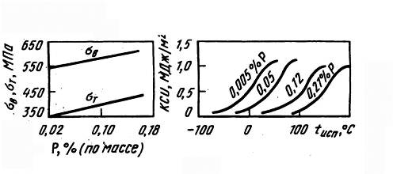

Рис.4 Влияние фосфора на σв и σт и ударную вязкость KCU низкоуглеродистой феррито-перлитной стали (0,2 % С, 1 % Мn).

В конструкционных улучшаемых сталях содержание фосфора оказывает основное влияние на явление обратимой отпускной хрупкости. В этом случае влияние его на порог хладноломкости особенно сильно (0,010 % Р повышает температуру перехода на ~ 40 °С).

В сталях, выплавленных на базе керченских руд, содержится мышьяк. Его влияние на свойства стали аналогично фосфору, но вредное действие мышьяка значительно слабее, чем фосфора.

***Газы в стали***

В сталях в определенных количествах обычно присутствуют водород, кислород, азот. Содержание их в сталях зависит прежде всего от способа выплавки. Водород может входить в состав твердого раствора стали и выделяться в газообразном состоянии при этом в стали образуются флокены. Азот отрицательно влияет на свойства стали, если он находится в твердом растворе или образует нитриды железа, вызывая старение стали. Положительное влияние азота на свойства стали проявляется при связывании его в прочные нитриды AlN, VN, NbN или карбонириды V(C, N), Nb(C, N) и др., что используется в сталях с карбонитридным упрочнением. Кроме того, азот широко применяется в качестве аустенитообразующего элемента в коррозионностойких и жаропрочных сталях.

# 9. Фазы в легированных сталях. Твердые растворы на основе железа.

В специальных сталях и сплавах легирующие элементы образуют фазы. Такими фазами могут быть твердые растворы и промежуточные фазы (карбиды, нитриды, интерметаллиды и т.п.). Структура и свойства сталей определяются составом и строением фаз, их распределением в структуре и взаимодействием между собой.

Твердые растворы на основе железа

Компоненты имеют *неограниченную полную растворимость*. В этом случае атомы разных элементов образуют общую кристаллическую решетку - непрерывный твердый раствор. Железо с легирующими элементами образует непрерывные твердые растворы в системах Fe-Cr; Fe-V (α-твердые растворы) и Fe-Mn; Fe-Ni; Fe-Co (γ-твердые растворы). Однако и в некоторых из этих сплавов при определенных концентрациях легирующего элемента и температурах образуются промежуточные фазы - *интерметаллиды.*

Компоненты *ограниченно растворимы*, т.е. на диаграмме состояния со стороны «чистого» элемента образуется ограниченный твердый раствор, имеющий кристаллическую решетку растворителя. Величина растворимости будет различной в каждой системе (концентрационные границы существования твердого раствора).

Таким образом, по растворимости легирующих элементов в железе твердые растворы подразделяются на *непрерывные, ограниченные с широкой областью гомогенности, ограниченные с узкой областью гомогенности, с незначительной растворимостью.*

Растворение легирующих элементов в железе может происходить по типу *замещения*и *внедрения.*

# 10. Структура и свойства легированного феррита.

Легированный феррит - многокомпонентный твердый раствор по типу замещения и внедрения легирующих элементов и примесей в a-железе.

При одновременном легировании a-феррита атомами нескольких легирующих элементов их влияние на упрочнение может быть просуммировано. Следует брать концентрацию легирующего элемента, растворенного в феррите.

Прочность феррита сильно зависит от диаметра зерна (рис.9).

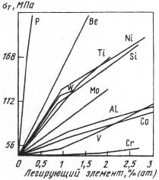 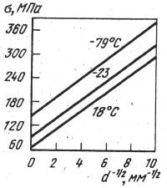

|  |  |
| --- | --- |
| Рис 8. Зависимость предела текучести железа от содержания легирующих элементов замещения | Рис. 9. Зависимость предела текучести  железа от размера зерна |

Чем меньше размер зерна, тем выше должна быть прочность феррита. Эффективность зернограничного упрочнения определяется степенью измельчения зерна.

Измельчение зерна также снижает порог хладноломкости.

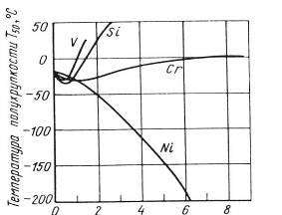

Легирующий элемент, %

Рис. 10. Влияние легирующих элементов на температуру перехода Т50 железа

# 11.Структура и свойства легированного аустенита.

Легирование может вызывать превращение аустенита с образованием других фаз. Легированный аустенит подразделяют на стабильный и нестабильный, деформация нестабильного аустенита вызывает мартенситное превращение, так же как и охлаждение его ниже Мн. Стабильный аустенит не претерпевает фазового превращения под влиянием деформации, при этом изменяется лишь его структура. В зависимости от того, какие легирующие элементы, входят в состав аустенита и каково их количество, изменяется устойчивость аустенита к распаду при деформации, т.е. степень его нестабильности.

Изменение свойств в общих чертах описывается теориями упрочнения твердых растворов. Упрочнение тем больше, чем больше это несоответствие (параметра решетки). Наибольший вклад в упрочнение аустенита вносят элементы внедрения, особенно азот. В отличие от a-железа растворимость азота в легированном аустените значительно выше и может превышать 1 % при комнатной температуре.

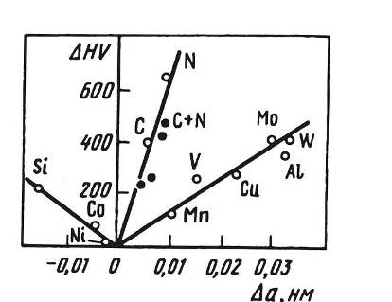

Рис.11- Зависимость упрочнения аустенита (∆НV) от изменения параметра решетки (∆*а*) при легировании хромоникелевого аустенита 1% (ат.) различных элементов

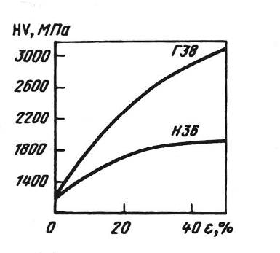

Рис.12 - Зависимость твердости HV марганцевого (Г38) и никелевого (Н36) аустенита от степени пластической деформации e

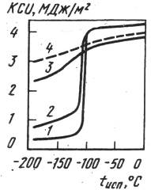

Рис. 13 - Зависимость ударной вязкости от температуры испытания марганцевого (1-3) и никелевого (4) аустенита

1-сплав Г40; 2-Г40Н10; 3-Г40Х10; 4-Н36

Главными аустенитообразователями во всех перечисленных аустенитных композициях являются никель и марганец, а аустенит, полученный на их основе, называют соответственно никелевым и марганцовистым. Свойства их существенно различаются.

Существенная разница в свойствах марганцевого и никелевого аустенита объясняется различными значениями энергии дефектов упаковки (ЭДУ) в этих сплавах. В марганцевом аустените< в никелевом аустените. Подвижность дислокации (способность их к поперечному скольжению, легкость пересечений) зависит от энергии дефекта упаковки. При этом в сплавах с ГЦК решеткой этот фактор играет в упрочнении большую роль, чем взаимодействие дислокации с атомами внедрения и замещения и силы трения решетки.

Показателем энергии дефектов упаковки является вероятность их образования, а чем больше вероятность образования дефектов упаковки в сплаве, тем меньше энергия дефектов упаковки. А это однозначно указывает на пониженную подвижность дислокации, и, следовательно, более интенсивное деформационное упрочнение марганцовистого аустенита.

Необходимо отметить, что, изменяя содержание никеля и марганца в аустенитных сплавах на базе других композиций, можно существенно менять энергию дефектов упаковки в аустените, т.е. изменять способность аустенита к упрочнению при пластической деформации. При этом легирование аустенита марганцем будет приводить к увеличению коэффициента деформационного упрочнения аустенитных сталей, а легирование никелем, наоборот, уменьшать такое упрочнение.

Причиной хладноломкости железомарганцевого аустенита является фазовый переход I рода - при этих температурах гранецентрированная кубическая решетка (ГЦК) переходит в гранецентрированную тетрагональную решетку (ГЦТ). Пока сохраняется кубическая фаза, аустенит хладостоек; при появлении тетрагональных искажений у плотноупакованной структуры он становится хладноломким.

# 12.Кабиды и нитриды.

Основными фазами-упрочнителями в сталях являются карбиды, нитриды и комплексные соединения на их основе - карбонитриды.

*Общие закономерности*

Карбиды и нитриды относятся к фазам внедрения.

*Карбиды и нитриды металлов IV - V групп*

Металлы этих групп образуют монокарбиды, мононитриды типа МеС (МеN), имеющие г.ц.к. решетку. Эта решетка представляет собой две г.ц.к. подрешетки: металлическую и неметаллическую, как бы вставлены одна в другую со смещением на половину параметра. Атомы углерода заполняют октаэдрические поры. Не все октаэдрические поры заполнены атомами внедрения, некоторые из них остаются вакантными. Вследствие этого фазы МеС не имеют строго стехиометрического состава и формулы в общем виде будут иметь вид МеСх, где х < 1. Такие фазы имеют область гомогенности, т.е. их кристаллическая решетка и тип фазы сохраняются в определенной области концентраций, отличающейся от стехиометрического состава.

Вакантные места в решетке таких соединений могут быть заняты другими атомами внедрения (в частности, кислородом). В этих случаях карбиды и нитриды будут комплексными соединениями – карбооксидами, оксинитридами.

Однотипность связей у фаз внедрения, наличие значительного числа вакансий в их решетках способствуют образованию многокомпонентных твердых растворов. Так, почти все монокарбиды и мононитриды образуют друг с другом неограниченные твердые растворы, и в сталях обычно обнаруживается формирование комплексных карбонитридных фаз. Взаимная растворимость фаз внедрения определяется, так же как и для металлов, правилом Юм-Розери, т.е. должен соблюдаться изоморфизм кристаллических решеток; параметры их должны различаться не более чем на 15 %.

*Карбиды и нитриды металлов VI - VIII групп*

Карбид Сr7С3 образуется чаще всего в конструкционных сталях с относительно невысоким содержанием хрома (до 3-4 %). Обычно такой карбид обозначают (Cr,Fe)7C3 или Ме7С3.

Карбид Сr23С6 образуется в высоколегированных хромистых сталях при высоком содержании хрома (выше 5...8 %). В сталях этот карбид в чистом виде не встречается, а часть атомов металла в нем будет замещаться элементами, входящими в состав стали (Fe, Mo, W).

Увеличение при старении стали количества вольфрама и молибдена в выделяющейся фазе приводит к переходу Me23С6 к Ме6С, как к следующему карбиду, способному вместить относительно большее количество Мо и W.

Нитрид CrN образуется в сталях с азотом (аустенитные нержавеющие), имеет г.ц.к. решетку типа NaCl, аналогичную решетке нитридов IV и V групп и соответственно подобные им свойства.

Карбид Ме6С (η-карбид) содержит несколько металлов, поэтому он является комплексным карбидом. Карбид Ме6С имеет сложную растянутую ГЦК кристаллическую решетку. Обычно η-карбид образуется в высоколегированных быстрорежущих сталях с высоким содержанием молибдена и вольфрама.

Карбиды железа относятся к наименее стойким по сравнению с карбидами легирующих элементов. Основным карбидом железа является цементит Fe3С, промежуточным карбидом в сталях ε-карбид, а в некоторых высокоуглеродистых сплавах η- и χ-карбиды.

Цементит Fe3С является основной структурной составляющей стали, образующейся при перлитном превращении, в процессе бейнитного распада, при отпуске мартенсита и других процессах. Цементит имеет сложную ромбическую решетку. Для структуры цементита характерна плотная упаковка атомов железа с расположенными в междоузлиях атомами углерода, структура - близкая к структуре аустенита. Поэтому между Fe3С и γ-железом имеется хорошее ориентационное и структурное соответствие. Хорошее сопряжение наблюдается также и для решеток Fe3С и α-железа.

Атомы железа в цементите могут замещаться атомами некоторых легирующих элементов. Так, неограниченно растворим в цементите марганец, при этом карбид будет иметь формулу (Fe, Мn)3С. Хром и марганец повышают устойчивость цементита в стали. Растворимость молибдена в цементите значительно меньше, так как более крупные атомы молибдена способны лишь к неустойчивому замещению атомов железа - устойчивость цементита понижается.

Карбиды марганца, как самостоятельные, в сталях практически никогда не образуются, так как их состав и кристаллические решетки подобны соответствующим карбидам хрома и железа, и они образуют с ними комплексный карбид: (Fe, Cr, Mn)23C6 , (Fe, Cr, Mn)7C3, (Fe, Mn)3C.

# 13.Интерметаллиды.

Фазы, образующиеся в результате взаимодействия основного компонента сплава с легирующими элементами или легирующих элементов между собой, называются интерметаллическими соединениями или интерметаллидами.

Отличительным признаком интерметаллических соединений является наличие у них новой кристаллической решетки, отличной от решеток, составляющих фазу компонентов.

Интерметаллиды оказывают определяющее влияние на упрочнение в аустенитных и мартенситностареющих сталях, многих жаропрочных сплавах на никелевой и кобальтовой основах, а также на свойства жаростойких защитных покрытий.

Различают следующие группы интерметаллических соединений: электронные соединения, σ-фазы, фазы Лавеса, геометрически плотноупакованные фазы.

***Электронные соединения***

ОЦК, ГЦК, ГПУ решетки. Никельалюминиевые β-сплавы обладают высокими характеристиками прочности при повышенных температурах (до 900 - 1000 °С), высокой стойкостью против окисления и газовой коррозии, малой диффузионной подвижностью атомов в решетке, обеспечивающей стабильность структуры до высоких температур. Эти свойства позволяют использовать данные соединения в качестве жаропрочных и жаростойких материалов и покрытий.

***Сигма-фазы***

σ-фазы и родственные им соединения образуются переходными металлами и имеют тетрагональные или сложные ромбоэдрические элементарные ячейки, структура которых характеризуется наличием плотноупакованных слоев атомов, смещенных по отношению друг к другу и расположенных на относительно больших расстояниях.

Выделение σ-фазы происходит при длительных выдержках в интервале температур 500...900 °С и является причиной сильного охрупчивания сталей и сплавов, уменьшает их пластичность и прочность.

Вредное действие σ-фаза оказывает на жаропрочные сплавы. Из-за присутствия σ-фазы резко снижается длительная прочность, так как большие количества тугоплавких элементов-упрочнителей выводятся из матрицы сплава. Кроме того, разрушение при повышенных температурах происходит предпочтительно вдоль границ σ-фазы, которые служат источниками зарождения и распространения трещин, ведущих к хрупкому разрушению.

***Фазы Лавеса***

Интерметаллические соединения состава А2В называют фазами Лавеса. Эти фазы обычно имеют кубическую или гексагональную структуру.

Наиболее часто образуются в сталях и сплавах следующие интерметаллические фазы Лавеса: Fe2Al, Zr2Al, Fe2Mo, Co2 Ti, Ni2Ta, (Fe,Si)2Mo, Fe2(Ni,Nb) и др. Их присутствие часто сопровождается охрупчиванием при комнатной температуре, но менее опасно при повышенных температурах.

Более того, во многих теплостойких и жаропрочных сплавах удается использовать фазы Лавеса для упрочнения без существенного снижения вязкости и хрупкой прочности.

***Геометрически плотноупакованные фазы***

Эти фазы или соединения типа А3В представляют собой выделения упорядоченных г.ц.к. (γ'), о.ц.т. (γ") и гексагональных плотноупакованных η-фаз из аустенитных матриц.

Выделение этих фаз позволяет достигать значительного упрочнения, стабильного при высоких температурах без заметного охрупчивания сплавов.

Обычно в никелевых жаропрочных сплавах основная упрочняющая γ'-фаза представляет собой соединение на основе Ni3Al.

γ'-фаза является упорядоченной, причем дальний порядок сохраняется почти до температуры плавления (1385 °С). Уникальным свойством γ'-фазы является увеличение прочности с повышением температуры в широком интервале температур: для нелегированной фазы до 800 °С, а для легированной - еще выше (рис. 17).

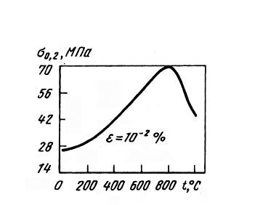

Рис. 17. – Влияние температуры испытания на предел текучести σ0,2 γ'-фазы типа Ni3(Ti, Al).

Благоприятное влияние А3В фаз на свойства сталей и сплавов связывают с их высокой пластичностью, когерентной связью с основным твердым раствором и высокой стабильностью при повышенных температурах.

Многие интерметаллические соединения обладают высокими характеристиками прочности, коррозионной стойкости, жаропрочности, износостойкости.

Таким образом, из интерметаллических фаз наиболее благоприятное влияние на упрочнение сплавов оказывают соединения типа А3В, а также некоторые фазы Лавеса. Выделение σ-фазы и ей подобных вызывает резкое охрупчивание сплавов.

# 14.Фазовые превращения в легированных сталях. Образование аустенита при нагреве.

Процесс аустенитизации при нагреве легированных сталей состоит из полиморфного a->y - превращения, растворения в аустените цементита и специальных карбидов, нитридов и интерметаллидов, рекристаллизации зерен аустенита.

Перекристаллизация стали

Образование аустенита при нагреве может проходить по двум конкурирующим механизмам фазовых превращений: кристаллографически неупорядоченному и упорядоченному.

При неупорядоченном механизме образования аустенита полиморфное a->y -превращение сопровождается перекристаллизацией. При упорядоченном механизме переход не сопровождается перекристаллизацией, которая протекает при более высоких температурах.

Главным фактором, определяющим возможность того или иного механизма перекристаллизации, является тип исходной структуры - ее кристаллографическая упорядоченность. При исходной неупорядоченной (равновесной) структуре имеет место только неупорядоченный механизм перекристаллизации. При исходной упорядоченной (неравновесной) структуре (мартенсит, бейнит, видманштетт) может наблюдаться тот или другой механизм перекристаллизации. В этом случае реализация одного из них будет определяться легированностью стали и скоростью нагрева.

Чем выше скорость нагрева, тем мельче получается зерно, так как скорость образования зародышей новой фазы возрастает быстрее, чем скорость их роста. Существенное различие между углеродистой и легированной сталью проявляется при повышении температуры в аустенитной области, когда происходит рост зерен аустенита, их собирательная рекристаллизация.

# 15.Структурная наследственность в стали.

Чем более легирована сталь, тем шире диапазон скоростей нагрева, при которых проявляется структурная наследственность в стали. Легирование влияет на критическую скорость нагрева, при которой наблюдается восстановление исходного крупного зерна при повторном нагреве выше Ас3 и не происходит образования мелкозернистого аустенита. Для легированной стали на рис.20 приведена схема, упрощенно показывающая процесс формирования зерна при нагреве и охлаждении стали с исходной упорядоченной структурой.

При достаточно медленном (1-2°С/мин) нагреве многих сталей аустенит образуется также кристаллографически упорядоченным механизмом, в результате чего и при таком нагреве наблюдается восстановление зерна исходной структуры, т.е. резко выраженная структурная наследственность.

При промежуточных умеренных скоростях нагрева (100-150°С/мин), когда успевает пройти полный распад мартенсита до начала a->y -перехода, структурная наследственность стали не проявляется. При этом a->y -переход совпадает с рекристаллизацией и зерно сразу же получается мелким, т.е. реализуется нормальный неупорядоченный механизм перекристаллизации.

Специальные карбиды хрома, молибдена, вольфрама, ванадия и титана, выделяясь при нагреве по границам мартенситных кристаллов, задерживают процесс рекристаллизации до температуры растворения карбидов в аустените.

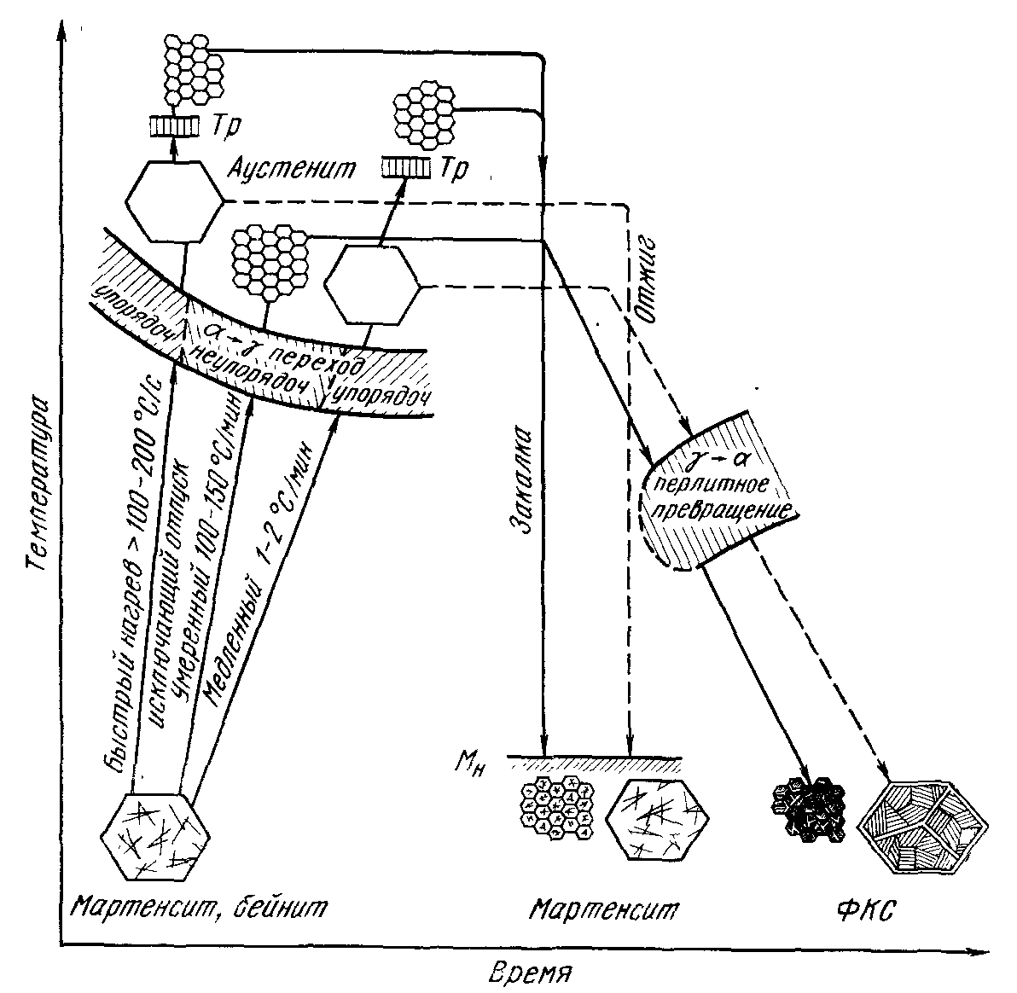

Рис. 20 - Схема перекристаллизации стали с исходной упорядоченной структурой при нагреве и охлаждении

В высоколегированных сталях (быстрорежущие, мартенситностареющие, нержавеющие мартенситные стали и др.) структурная наследственность проявляется в широком диапазоне скоростей нагрева, т. е. не только при быстром и медленном нагреве, но и при промежуточных умеренных скоростях нагрева. Следовательно, в таких сталях структурная наследственность наблюдается в обычно принятых на практике условиях нагрева, так как восстановленное зерно аустенита длительное время не рекристаллизуется. Так, при повторном нагреве под закалку быстрорежущей стали независимо от скорости нагрева при аустенитизации, происходит восстановление исходного зерна и наблюдается нафталинистый излом. В мартенситностареющих сталях восстановление крупного зерна происходит при обычной технологии их термической обработки.

# 16. Растворение карбидов и нитридов в аустените.

Растворение фаз, в частности карбидных и нитридных частиц, осуществляется путем перехода атомов из нестабильной фазы в стабильный при данной температуре твердый раствор — аустенит. *Температура растворения зависит не только от химической природы данной фазы, но и от состава стали.* При этом невозможно указать конкретную температуру растворения карбида или нитрида безотносительно к составу стали. Находящиеся в аустените карбидо-, нитридообразующие элементы (марганец, хром, молибден и др.) способствуют переходу этих фаз в аустенит. Легирование стали некарбидообразующнми элементами (кремнием, никелем, кобальтом) будет, наоборот, увеличивать коэффициент термодинамической активности углерода и азота, т. е. затруднять растворение карбидов и нитридов в аустените.

Такое влияние карбидообразующих элементов проявляется только если они находятся в твердом растворе (аустените), а не в карбидной фазе.

Большое влияние на растворимость карбидов в аустените оказывает углерод.

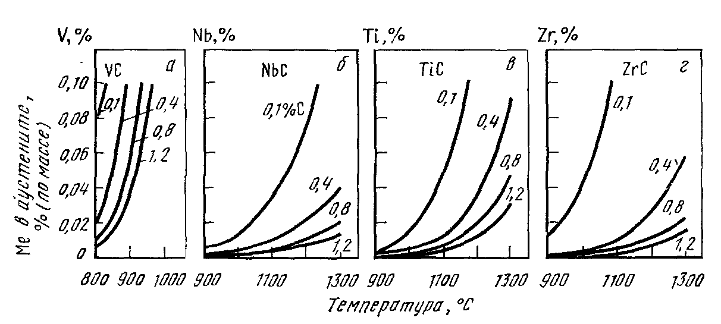

Рис. 43. Растворимость карбидов ванадия (а), ниобия (б), титана (а), циркония (г) в аустените при разных температурах в зависимости от содержания углерода

(указано в % кривых) в стали (М. И. Гольдштейи, В. В. Попов)

Повышение температуры растворимости карбидов в аустените с увеличением содержания углерода обусловлено повышением активности углерода в аустените вследствие роста его концентрации в твердом растворе и увеличения коэффициента термодинамической активности.

# 17.Рост зерна аустенита.

С повышением температуры и увеличением времени выдержки в аустенитной области происходит рост зерна аустенита. Движущей силой собирательной рекристаллизации аустенита является стремление системы понизить поверхностную энергию путем уменьшения протяженности границ зерен. В подавляющем большинстве сталей необходимо получить мелкое зерно аустенита, так как чем меньше размер зерна, тем выше прочность, сопротивление хрупкому разрушению и пр. В некоторых сталях (например, в магнитномягких трансформаторных сталях) стремятся получить, наоборот, крупное зерно. Легирование существенно влияет на размер зерна аустенита.

Карбидо- и нитридообразующие элементы (Cr, Mo, W, V, Nb, Ti, Zr) тормозят рост зерна аустенита при нагреве. Алюминий, связанный в нитрид, также сильно тормозит рост зерна. Такое влияние карбидо- или нитридообразующих элементов объясняется наличием нерастворенных в аустените дисперсных карбидов и нитридов, оказывающих барьерное действие на мигрирующую границу зерен. Растворение и коагуляция дисперсных фаз в аустените устраняют или снимают эффект барьерного действия частиц.

Чем больше объемная доля нерастворенных частиц сохраняется в стали при нагреве и меньше их размер, тем более мелкозернистым получается аустенит. Для получения мелкозернистой стали в широком диапазоне температур нагрева наиболее эффективно легирование стали двумя или более карбидо- или нитридообразующими элементами, имеющими различную температуру перехода соответствующих фаз в твердый раствор.

Углерод, азот и алюминий, не связанные в карбиды и нитриды, а находящиеся в твердом растворе — аустените, способствуют росту его зерна. Также увеличивают склонность к росту зерна бор, марганец и кремний.

# 18.Превращение переохлажденного аустенита. Влияние легирующих элементов на устойчивость переохлажденного аустенита.

При закалке, нормализации и отжиге происходит распад переохлажденного аустенита, при этом возможны три типа превращений: перлитное, промежуточное (бейнитное), мартенситное. Легирующие элементы существенно влияют на кинетику механизм этих превращений.

Влияние легирующих элементов на устойчивость переохлажденного аустенита

Устойчивость переохлажденного аустенита к распаду характеризуется диаграммами изотермического превращения аустенита. Изменение содержания углерода и легирование аустенита влияют на кинетику перлитного и промежуточного превращений и температуру мартенситного превращения.

Устойчивость аустенита характеризуется С-образными кривыми начала и конца превращений. В доэвтектоидных и заэвтектоидных сталях перлитному превращению предшествуют линии выделения избыточных фаз (феррита и цементита соответственно).

Некарбидообразующие элементы (Ni, Аl, Si, Сu), принципиально не меняя вид С-кривой, смещают ее по температуре превращения и повышают устойчивость аустенита, т.е. увеличивают инкубационный период распада, сдвигая линии по диаграмме вправо. Исключение составляет кобальт, который уменьшает время до начала распада.

Карбидообразующие элементы (Сr, Мо, W, V) существенно изменяют вид диаграммы и кинетику превращения, обусловливая четкое разделение перлитного и бейнитного превращения с появлением области повышенной устойчивости аустенита между ними.

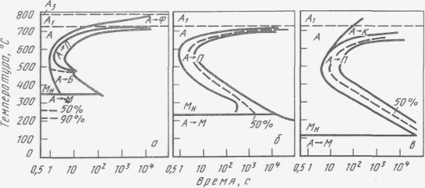

Рис. 21 - Диаграммы изотермического распада аустенита в углеродистых сталях:

а - доэвтектоидная сталь (0,45% С); б - эвтектоидная сталь (0,8% С); в - заэвтектоидная сталь (1,2 % С)

В перлитной области все легирующие элементы (Mn, Ni, Mo, W и др.), за исключением кобальта, если они переведены в аустенит при нагреве, увеличивают устойчивость переохлажденного аустенита. Особенно эффективно увеличивают инкубационный период молибден и марганец, несколько слабее влияет хром и никель. Уменьшает его кобальт. В доэвтектоидных сталях кремний и алюминий ускоряют процесс образования избыточного феррита, но замедляют распад на ферритокарбидную смесь, а марганец и никель замедляют оба процесса.

Увеличение содержания углерода существенно уменьшает скорость образования избыточного феррита в доэвтектоидных сталях и повышает скорость образования избыточного карбида в заэвтектоидных сталях, а скорость образования ферритокарбидной смеси максимальна при его концентрации, близкой к эвтектоидной. В промежуточной области наиболее эффективно увеличивают устойчивость аустенита углерод и азот. Легирующие элементы Мn, Сr, Ni, Мо, W и другие расширяют инкубационный период начала промежуточного превращения, но меньше чем они влияют на перлитное превращение. Легирование увеличивает количество остаточного аустенита при бейнитном распаде.

После легирования промежуточное превращение смещается в область более низких температур, в результате чего в высоколегированных сталях оно может совпадать с мартенситным превращением.

Перлитное превращение ускоряется за счет нерастворившихся в аустените карбидов, некоторых дисперсных неметаллических включений, уменьшения размера зерна.

Легирующие элементы оказывают сильное влияние на температуру начала мартенситного превращения Мн (рис. 22). Наиболее сильно понижает Мн марганец, несколько слабее действуют хром, ванадий, никель, молибден. Кобальт и алюминий повышают мартенситную точку. Углерод и азот сильно снижают температуру мартенситного превращения.

Влияние легирующих элементов на температуру начала мартенситного превращения Мн может быть просуммировано.

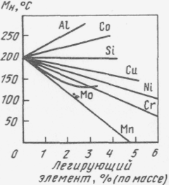

Рис. 22 - Влияние содержания легирующих элементов на температуру начала мартенситного превращения МН стали с 0,9 % С